Національний університет «Львівська Політехніка»

Інститут комп’ютерних технологій, автоматики та метрології

Кафедра електронних обчислювальних машин



Звіт

Про виконання лабораторної роботи №5

З дисципліни «Кросплатформлені засоби програмування»

**Виконав:**

студент групи КІ-306

Ориняк Ю.І.

**Перевірив:**

Доцент кафедри ЕОМ

Іванов Ю. С.

Львів – 2023

**Тема:** Файли у java.

**Мета:** Оволодіти навиками використання засобів мови Java для роботи з потоками і файлами.

**Завдання:**

1. Створити клас, що реалізує методи читання/запису у текстовому і двійковому  
форматах результатів роботи класу, що розроблений у лабораторній роботі №4.  
Написати програму для тестування коректності роботи розробленого класу.  
2. Для розробленої програми згенерувати документацію.  
3. Завантажити код на GitHub згідно методичних вказівок по роботі з GitHub.  
4. Скласти звіт про виконану роботу з приведенням тексту програми, результату її виконання та фрагменту згенерованої документації та завантажити його у ВНС.  
5. Дати відповідь на контрольні запитання

**Завдання згідно варіанту:**

**Варіант: 12**



**Виконання:**

**Код програми:**

**package** lab5OrinyakKI306;

**import** java.util.Scanner;

**import** java.io.*;

/**

* The Mathapp class demonstrates the calculation of a mathematical function y = sin(x) / tan(4x)

* and performs read/write operations to text and binary files.

*/

**public** **class** Mathapp {

/**

* The main method where the program execution starts.

*

* **@param** args Command-line arguments.

*/

**public** **static** **void** main(String[] args) **throws** FileNotFoundException {

**try** (Scanner scanner = **new** Scanner(System.***in***)) {

**double** result;

**try** {

System.***out***.print("Enter the value of x: ");

**int** inputX = scanner.nextInt();

calcEquations eq = **new** calcEquations();

result = eq.calculate(inputX);

ReadWritetxt.*writeTxt*(result);

ReadWritebin.*writeBin*(result);

ReadWritebin.*readBin*();

ReadWritetxt.*readTxt*();

} **catch** (CalcException ex) {

System.***out***.println(ex.getMessage());

}

}

}

}

/**

* The ReadWritetxt class provides methods for writing/reading data to/from a text file.

*/

**class** ReadWritetxt {

**private** **static** **final** String ***FILE_NAME*** = "MyFile.txt";

/**

* Writes the calculated result to a text file.

*

* **@param** result The result of the mathematical function.

*/

**public** **static** **void** writeTxt(**double** result) {

**try** (PrintWriter fout = **new** PrintWriter(**new** FileWriter(***FILE_NAME***))) {

fout.println("Result of the function y = sin(x) / tan(4x) = " + result);

} **catch** (IOException e) {

System.***out***.println("Error writing to file: " + e.getMessage());

}

}

/**

* Reads data from a text file and displays it.

*/

**public** **static** **void** readTxt() {

**try** (BufferedReader br = **new** BufferedReader(**new** FileReader(***FILE_NAME***))) {

String line;

**while** ((line = br.readLine()) != **null**) {

System.***out***.println(line);

}

} **catch** (IOException e) {

System.***out***.println("Error reading from file: " + e.getMessage());

}

}

}

/**

* The ReadWritebin class provides methods for writing/reading data to/from a binary file.

*/

**class** ReadWritebin {

**private** **static** **final** String ***FILE_NAME*** = "MyFile.bin";

/**

* Writes the calculated result to a binary file.

*

* **@param** result The result of the mathematical function.

*/

**public** **static** **void** writeBin(**double** result) {

**try** (DataOutputStream f = **new** DataOutputStream(**new** FileOutputStream(***FILE_NAME***))) {

f.writeDouble(result);

} **catch** (IOException e) {

System.***out***.println("Error writing to file: " + e.getMessage());

}

}

/**

* Reads data from a binary file and displays it.

*/

**public** **static** **void** readBin() {

**try** (DataInputStream f = **new** DataInputStream(**new** FileInputStream(***FILE_NAME***))) {

**double** line = f.readDouble();

System.***out***.println(line);

} **catch** (IOException e) {

System.***out***.println("Error reading from file: " + e.getMessage());

}

}

}

/**

* Custom exception class CalcException for handling specific calculation errors.

*/

**class** CalcException **extends** Exception {

**public** CalcException() {

}

**public** CalcException(String cause) {

**super**(cause);

}

}

/**

* The calcEquations class performs calculations of the mathematical expression y = sin(x) / tan(4x).

*/

**class** calcEquations {

/**

* Calculates the mathematical expression y = sin(x) / tan(4x).

*

* **@param** x Angle in degrees.

* **@return** The calculated value of the expression.

* **@throws** CalcException If there is an error during calculation.

*/

**public** **double** calculate(**int** x) **throws** CalcException {

**double** y, rad, rad1;

rad = Math.*toRadians*(x);

rad1 = 4 * rad;

**try** {

y = Math.*sin*(rad) / Math.*tan*(rad1);

**if** (Double.*isNaN*(y) || Double.*isInfinite*(y) || x == 90 || x == -90) {

**throw** **new** CalcException("Error: Invalid angle value for tangent calculation!");

}

} **catch** (ArithmeticException ex) {

**if** (x == 0) {

**throw** **new** CalcException("Error: x = 0");

} **else** {

**throw** **new** CalcException("Unknown error occurred during calculation!");

}

}

**return** y;

}

}

**Результат роботи програми у консолі та файлі:**

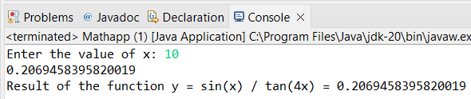

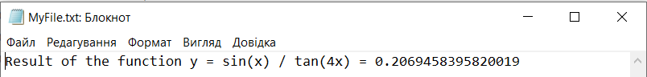

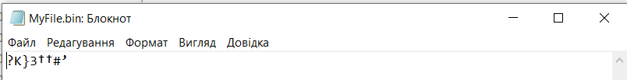

**Фрагмент генерації документації:**

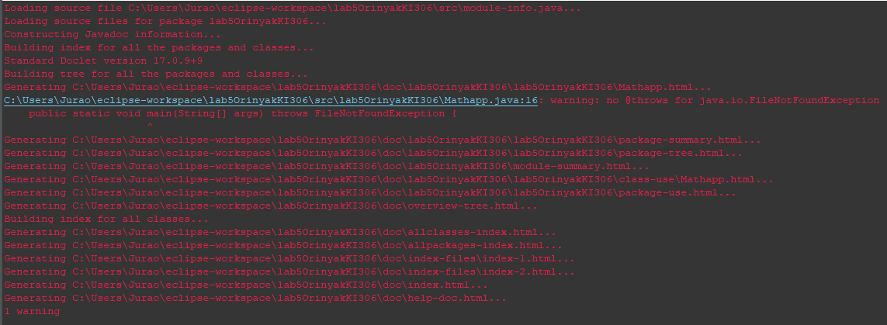

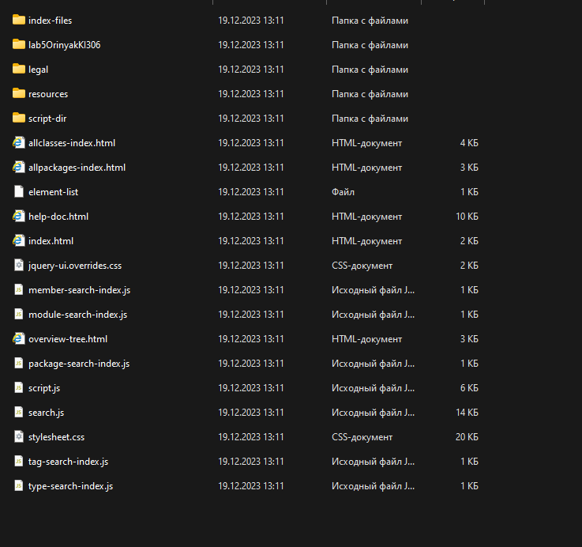

**Висновок:** на цій лабораторній роботі я оволодів навиками використання засобів мови Java для роботи з потоками і файлами. Також модернізував програму з попередньої лабораторної роботи таким чином, щоб вона записувала і зчитувала результат з бінарного і текстового файлів.